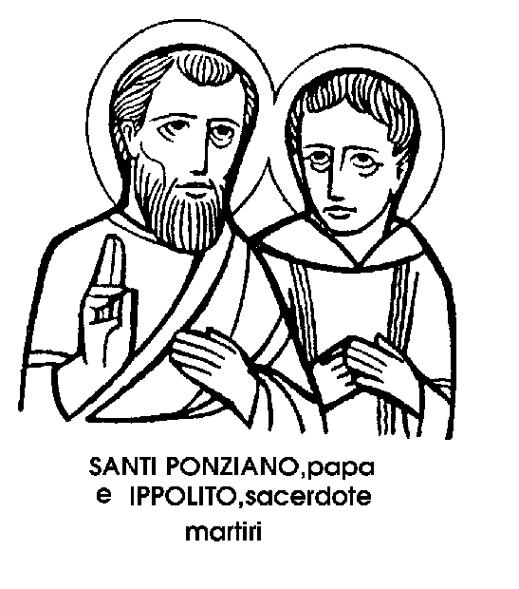
13 agosto

Santi Ponziano e Ippolito
Martiri del III secolo

In uno stesso giorno, il Calendario ricorda e onora due personaggi contemporanei, vissuti ambedue nel III secolo, ma che nella realtà della storia furono tra loro opposti ' addirittura nemici. Si riunirono nella morte ed è proprio questa mistica pacificazione le il Calendario sembra voler sottolineare, celebrando insieme le loro due memorie.
Ponziano, discendente di una delle più nobili famiglie di Roma, quella dei CaIpurni, successe nel 230 al Papa Sant'Urbano, in tempi di tolleranza religiosa, sotto il giusto Imperatore Alessandro Severo.
li nuovo Papa poté così proseguire l'opera di consolidamento amministrativo della Chiesa, iniziata dai suoi predecessori.
Ma in tempo di tranquillità esterna, la fede era minacciata dai pericoli interni. Proprio sotto il pontificato del saggio Ponziano si aprì, nella Chiesa romana, uno scisma, cioè una divisione interna.
A provocare lo scisma fu Ippolito, sacerdote coltissimo, conoscitore delle Scritture, e ossequiente alla tradizione. Moralista troppo severo, Ippolito vedeva ovunque eretici insidiosi e innovatori rivoluzionari.
Trovava la Chiesa eccessivamente indulgente nella remissione dei peccati, troppo tollerante nel benedire i matrimoni tra uomini e donne di condizione sociale diversa (che la legge pagana non riconosceva validi).
Ippolito fu così il primo Antipapa, cioè il primo Papa separato, contrapposto a quello legittimo per elezione e ortodosso per dottrina. La sua fu una ribellione in buona fede, ispirata da sacro zelo, dietro il quale si nascondeva però una certa superbia spirituale.
Ma alla morte del mite Alessandro Severo, ucciso dai legionari in Germania, il suo successore, Massimino, riprese la persecuzione contro i cristiani, e a quel punto la distinzione tra eretici e ortodossi, legittimi e scismatici, passò in secondo piano.
La Chiesa di Roma appariva divisa e mostrava due Papi: Ponziano, vero Pontefice, e Ippolito, Antipapa. Senza troppo sottilizzare, Massimino colpì scismatici e ortodossi, per lui ugualmente nemici dell'Impero. Esiliò così in Sardegna tanto Ponziano quanto il suo rivale Ippolito.
Era la prima volta che un Papa veniva, non martirizzato, ma deportato, lasciando senza guida la comunità cristiana. Perché la sede apostolica non restasse vacante, Ponziano rinunziò al pontificato in favore del greco Antero.
Il gesto commosse l'altro prigioniero, l'Antipapa Ippolito, scismatico in buona fede. Egli dichiarò disciolta la sua chiesa illegittima e invitò i suoi seguaci a rientrare in seno alla vera Chiesa.
Ambedue, Ponziano e Ippolito, morirono dopo pochi mesi di durissima vita, nelle miniere della Sardegna. Perciò vennero più tardi onorati come Martiri, in senso largo. E onorati insieme, perché uniti dalla sofferenza, dalla morte, e dall'identica volontà di bene, al di là di ogni separazione contingente.

Beato Benedetto d'Arezzo
Confessore del XIII secolo

Anche per i turisti più frettolosi, una tappa d'obbligo, negli itinerari dell'Italia centrale, è costituita dalla chiesa di San Francesco, ad Arezzo, dove si conserva, nella cappella maggiore, il ciclo di affreschi della « Leggenda della Croce », splendidamente dipinti da Piero della Francesca.
Come tutte le chiese dell'Ordine francescano, quella di Arezzo conserva numerose sepolture: alcune appartenenti a potenti famiglie, riccamente concepite e decorate; altre più modeste, sotto una semplice lapide murale o nascoste dal pavimento in mattoni.
Tra queste sepolture, suscita commozione quella di un Beato francescano, nato e morto ad Arezzo, dopo una vita trascorsa però in lontani paesi e a contatto con genti diverse, compresi sovrani e imperatori.
Benedetto Sinigardi fu uno dei primi compagni di San Francesco, perché ricevette dallo stesso Poverello di Assisi la corda della penitenza e il saio della povertà nel 1211, durante la visita del Santo ad Arezzo, liberata dai diavoli della superbia, dell'avarizia e della lussuria che fino allora avevano tormentato la città.
In quello stesso anno, o giù di lì, Francesco rivestiva con l'abito dei Secondo Ordine, alla Porziuncola, Santa Chiara fanciulla. L'aretino Benedetto non dovette essere più avanti negli anni della diciottenne figlia di Ortolana; forse era addirittura più giovane. Eppure, cinque anni dopo, lo troviamo già Provinciale delle Marche, una regione assai importante nella storia della prima fioritura francescana. Ciò significa che tra i compagni di San Francesco il giovane Sinigardi dovette distinguersi per virtù e capacità, e dimostra anche, incidentalmente, la fiducia del Santo di Assisi nei giovani, anzi nei giovanissimi, perché soltanto con la generosità e lo slancio dei giovani era possibile realizzare quella vera e propria rivoluzione spirituale attuata dal Francescanesimo, contro il perbenismo e le convenzioni.
E poi bisognava muoversi, camminare, come soltanto i giovani potevano fare. Benedetto d'Arezzo venne inviato dallo stesso Francesco in Grecia e in Romania, a fondare nuovi conventi in ambienti totalmente diversi da quello del paese natale, sfidando incomprensioni e opposizioni, gelosie e tradizioni.
Poi, per sedici anni, Benedetto d'Arezzo fu Provinciale della Terra Santa e dell'Oriente, lanciato in pieno nell'avventura missionaria, ai confini del mondo cristiano. Ebbe la sua punta di gloria quando Giovanni di Brienne, Imperatore di Costantinopoli, seguendo l'esempio di Luigi, Re di Francia, e di Elisabetta d'Ungheria, indossò l'abito francescano, che perciò salì, con lui, sul più alto trono del tempo.
A tarda età, Benedetto tornò ad Arezzo, dove visse con francescana modestia, sempre primo nell'obbedienza come lo era stato da giovane non ancora ventenne. Mori vecchissimo, nel 1281, e fu sepolto nella chiesa dove, due secoli dopo, il fiore smagliante dell'arte sarebbe fiorito sull'albero vigoroso della fede.

San Cassiano
Martire del III o IV secolo

In questi giorni, si addensano nel calendario diversi Santi di nome Cassiano diffusissimo - come quello di Cassio - nella tarda età imperiale. Il 5 agosto è commemorato un Cassiano Vescovo di Autun, in Francia, nel IV secolo; il 7, un Beato Cassiano di Nantes, Martire a Gondar, in Etiopia, nel 1638; ieri un Cassiano Vescovo di Benevento, anch'egli del IV secolo.
Oggi, finalmente, i Santi di nome Cassiano sono due, uno di Todi, e uno, assai più celebre, di Imola. Può darsi però che questi due Santi dallo stesso nome si riducano in realtà ad uno solo, che ha acquistato fattezze diverse per essere venerato con pari affetto in due diverse città.
La leggenda di San Cassiano d'Imola – valga quello che valga - è assai pittoresca. Si dice che egli fosse Vescovo di Sabiona, in Germania, da dove fu cacciato dalla persecuzione. Passò allora come Vescovo a Bressanone; di qui ad Aquileia, per riparare finalmente a Roma e poi ad Imola.
Non potendo proseguire la sua missione di pastore, prese a svolgere la professione di maestro. Insegnava agli scolari a leggere e a scrivere, la grammatica e la sintassi, l'ortografia e forse addirittura la stenografia, cioè un metodo di scrittura abbreviata, molto usato fin dai tempi di Cicerone.
In mancanza di carta, gli scolari usavano tavolette di legno o d'avorio spalmato con uno strato sottile e uniforme di cera. Sulla cera, le parole venivano tracciate con un'asticciola aguzza, detta « stilo ».
Sopraggiunta dunque un'altra persecuzione, il maestro imolese venne riconosciuto come cristiano. Il supplizio escogitato per lui dal suoi persecutori fu semplice e al tempo stesso atroce. Legato nudo a una colonna, i suoi scolari furono invitati a dar prova della loro abilità, incidendo con lo stilo aguzzo, non più la tavoletta cerata, ma la pelle del loro maestro.
Per San Cassiano si trattò di un martirio doloroso e lentissimo, perché, come dice il Martirologio, « i colpi, inferti da mani troppo deboli, non facevano altro che prolungarne la morte ».
Sarebbe facile, ma non è necessario, sfrondare la storia di San Cassiano da tutte le ingenuità del racconto.
Si può credere ch'egli sia stato veramente maestro; non è però necessario immaginarlo anche Vescovo. Inoltre, non è probabile che sia stato martirizzato proprio ad Imola. Forse cadde a Roma, e anche sull'epoca della sua morte si posson fare soltanto delle congetture. Nel terzo o nel quarto secolo?- Sotto la persecuzione di Decio o sotto quella di Diocleziano? Domande senza risposta e, in fondo, senza interesse. Quel che è certo, la devozione di San Cassiano fu vasta e affettuosa e il suo ricordo vivo in molte località. Passando gli Appennini, per esempio, il suo nome divenne San Casciano, e distingue ancora diversi paesi della Toscana. Ma le radici più profonde del suo culto affondarono nel suolo della Romagna.
Infatti, San Cassiano, oltre ad essere protettore dei maestri e anche degli stenografi, è stato considerato fin da tempi antichissimi Patrono della città di Imola, dove è intitolata a lui la Chiesa cattedrale.

